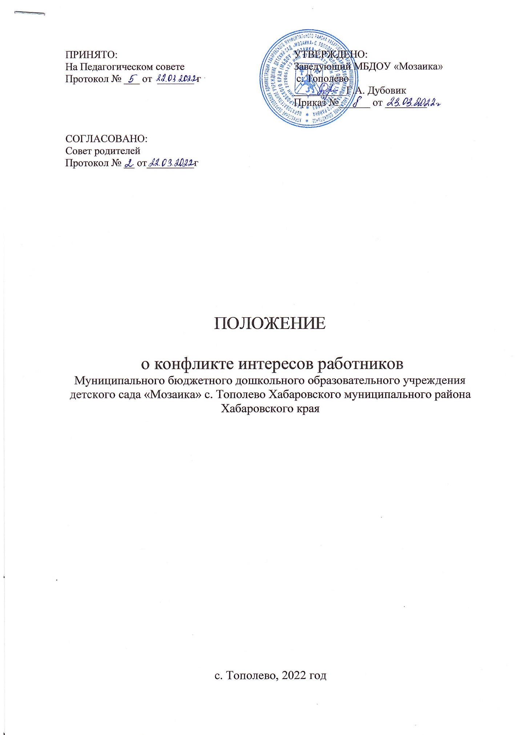

1. Общие положения

1.1. Положение о конфликте интересов работников (далее Положение) муниципального бюджетного дошкольного образовательного учреждения детского сада «Мозаика» с. Тополево (далее Учреждение) разработано в соответствии с Федеральным законом от 25.12.2008 № 273-ФЗ «О противодействии коррупции», Федеральным законом «Об образовании в Российской Федерации» № 273-ФЗ от 29.12.2012 г., с учетом Методических рекомендаций по разработке и принятию организациями мер по предупреждению и противодействию коррупции, разработанных Министерством труда и социальной защиты Российской Федерации, в целях определения системы мер по предотвращению и урегулированию конфликта интересов в рамках реализации уставных целей и задач Учреждения.

1.2. Основной задачей деятельности учреждения по предотвращению и урегулированию конфликта интересов является ограничение влияния частных интересов, личной заинтересованности работников учреждения на реализуемые ими трудовые функции, принимаемые деловые решения.

1.3 Конфликт интересов педагогического работника - ситуация, при которой у педагогического работника при осуществлении им профессиональной деятельности возникает личная заинтересованность в получении материальной выгоды или иного преимущества и которая влияет или может повлиять на надлежащее исполнение педагогическим работником профессиональных обязанностей вследствие противоречия между его личной заинтересованностью и интересами обучающегося, родителей (законных представителей) несовершеннолетних обучающихся;

1.4. Действие настоящего Положения распространяется на всех работников учреждения, в том числе выполняющих работу по совместительству.

1.5. Содержание настоящего Положения доводится до сведения всех работников учреждения под роспись, в том числе при приеме на работу (до подписания трудового договора).

2.Основные принципы управления предотвращением и

урегулированием конфликта интересов

Деятельность по предотвращению и урегулированию конфликта интересов в учреждении осуществляется на основании следующих основных принципов:

- приоритетное применение мер по предупреждению коррупции;

- обязательность раскрытия сведений о реальном или потенциальном конфликте интересов;

- индивидуальное рассмотрение учреждения при выявлении каждого конфликта интересов и его урегулировании;

- конфиденциальность процесса раскрытия сведений о конфликте интересов и процесса его урегулирования;

- соблюдение баланса интересов учреждения и работника учреждения при урегулировании конфликта интересов;

- защита работника учреждения от преследования в связи с сообщением о конфликте интересов, который был своевременно раскрыт работником учреждения и урегулирован

(предотвращен) учреждением.

3.Обязанности работника учреждения в связи с раскрытием и урегулированием конфликта интересов

3.1. Работник учреждения при выполнении своих должностных обязанностей обязан:

- соблюдать интересы учреждения, прежде всего в отношении целей его деятельности;

- руководствоваться интересами учреждения без учета своих личных интересов, интересов своих родственников и друзей;

- избегать ситуаций и обстоятельств, которые могут привести к конфликту интересов;

- раскрывать возникший (реальный) или потенциальный конфликт интересов; содействовать урегулированию возникшего конфликта интересов.

3.2. Работник учреждения при выполнении своих должностных обязанностей не должен использовать возможности учреждения или допускать их использование в иных целях, помимо предусмотренных учредительными документами учреждения.

4 Порядок раскрытия конфликта интересов работником учреждения

4.1. Ответственным за прием сведений о возникающих (имеющихся) конфликтах интересов в учреждении является председатель рабочей группы по реализации антикоррупционной политики в учреждении.

4.2. Раскрытие конфликта интересов осуществляется в письменной форме путем направления на имя руководителя учреждения сообщения о наличии личной заинтересованности при исполнении обязанностей, которая приводит или может привести к конфликту интересов в соответствии с Приложением № 1 к настоящему Положению.

4.3. Указанное в пункте 4.2 настоящего Положения сообщение работника учреждения передается должностному лицу учреждения, ответственному за противодействие коррупции, и подлежит регистрации в течение двух рабочих дней со дня его поступления в журнале регистрации

ообщений работников учреждения о наличии личной заинтересованности (Приложение № 2 к настоящему Положению).

4.4. Допустимо первоначальное раскрытие информации о конфликте интересов в устной форме с последующей фиксацией в письменном виде.

5.Механизм предотвращения и урегулирования конфликта

интересов в учреждении

5.1. Работники учреждения обязаны принимать меры по предотвращению ситуации конфликта интересов, руководствуясь требованиями законодательства и Перечнем типовых ситуаций конфликта интересов и порядком их разрешения в учреждении (Приложение № 3 к настоящему Положению).

5.2. Способами урегулирования конфликта интересов в учреждении могут быть:

- ограничение доступа работника учреждения к конкретной информации, которая может затрагивать его личные интересы;

- добровольный отказ работника учреждения или его отстранение (постоянное или временное) от участия в обсуждении и процессе принятия решений по вопросам, которые находятся или могут оказаться под влиянием конфликта интересов;

- пересмотр и изменение функциональных обязанностей работника учреждения;

- перевод работника учреждения на должность, предусматривающую выполнение функциональных обязанностей, исключающих конфликт интересов, в соответствии с Трудовым кодексом Российской Федерации (далее – ТК РФ);

- отказ работника учреждения от своего личного интереса, порождающего конфликт с интересами учреждения; увольнение работника учреждения по основаниям, установленным ТК РФ;

- иные способы в соответствии с Приложением № 3 к настоящему Положению.

5.3. При принятии решения о выборе конкретного способа урегулирования конфликта интересов учитывается степень личного интереса работника учреждения, вероятность того, что его личный интерес будет реализован в ущерб интересам учреждения.

6.Ответственность работников учреждения за несоблюдение настоящего Положения

6.1. Согласно части 1 статьи 13Федерального закона «О противодействии коррупции» граждане Российской Федерации, иностранные граждане и лица без гражданства за совершение коррупционных правонарушений несут уголовную, административную, гражданско-правовую и дисциплинарную ответственность в соответствии с законодательством Российской Федерации.

6.2.В соответствии со статьей 192 ТК РФ к работнику учреждения могут быть применены следующие дисциплинарные взыскания:

1) замечание;

2) выговор;

3) увольнение, в том числе:

- в случае однократного грубого нарушения работником трудовых обязанностей, выразившегося в разглашении охраняемой законом информации, ставшей известной работнику в связи с исполнением им трудовых обязанностей, в том числе разглашении персональных данных другого работника (подпункт «в» пункта 6 части 1 статьи 81ТК РФ);

- в случае совершения виновных действий работником, непосредственно обслуживающим денежные или товарные ценности, если эти действия дают основание для утраты доверия к нему со стороны работодателя (пункт 7 части первой статьи 81ТК РФ);

- по основанию, предусмотренному пунктом 7.1 части первой статьи 81 ТК РФ в случаях, когда виновные действия, дающие основания для утраты доверия, совершены работником по месту работы и в связи с исполнением им трудовых обязанностей.

6.3. Сделка, в совершении которой имеется заинтересованность, которая совершена с нарушением требований Федерального закона от 18 июля 2011 г. N 223-ФЗ "О закупках товаров, работ, услуг отдельными видами юридических лиц" может быть признана судом недействительной в соответствии с указанными положениями Федерального закона и нормами гражданского законодательства. Заинтересованное лицо несет перед учреждением ответственность в размере убытков, причиненных им этому учреждению. Если убытки причинены учреждению несколькими заинтересованными лицами, их ответственность перед учреждением является солидарной.